Dalton

Nom: John Dalton

Nationalité: Britannique 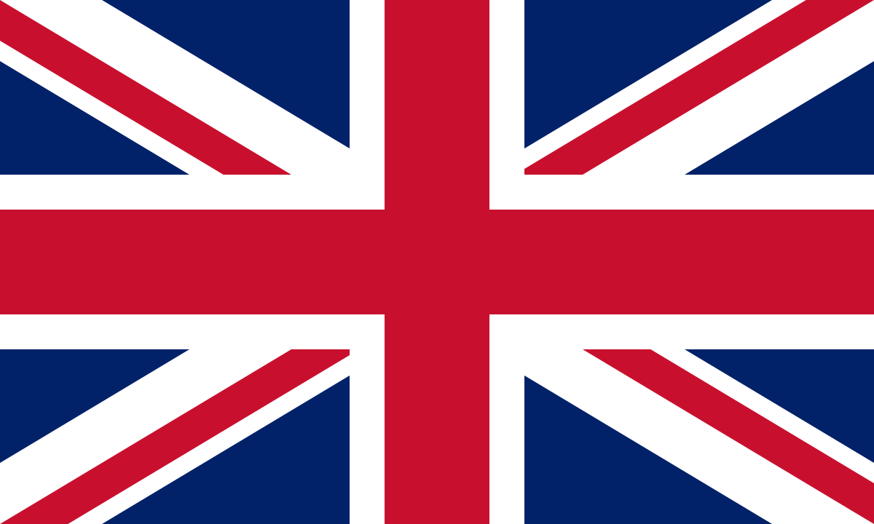

Découverte: Dalton reprend les idées de Démocrite... la plus petite particule sera l'atome

Vie: 1766 a 1844

